Министерство образования Российской Федерации
Пензенский государственный университет
Кафедра «Вычислительная техника»

ПОЯСНИТЕЛЬНАЯ ЗАПИСКА
к курсовой работе по курсу «Основы операционных систем»
на тему «Многопользовательская игра измерения времени реакции пользователя»

Выполнил:
студент группы 17ВВ2
Аняев А. Р.

Принял:
к. т. н., доцент Егоров В. Ю.

Пенза, 2019
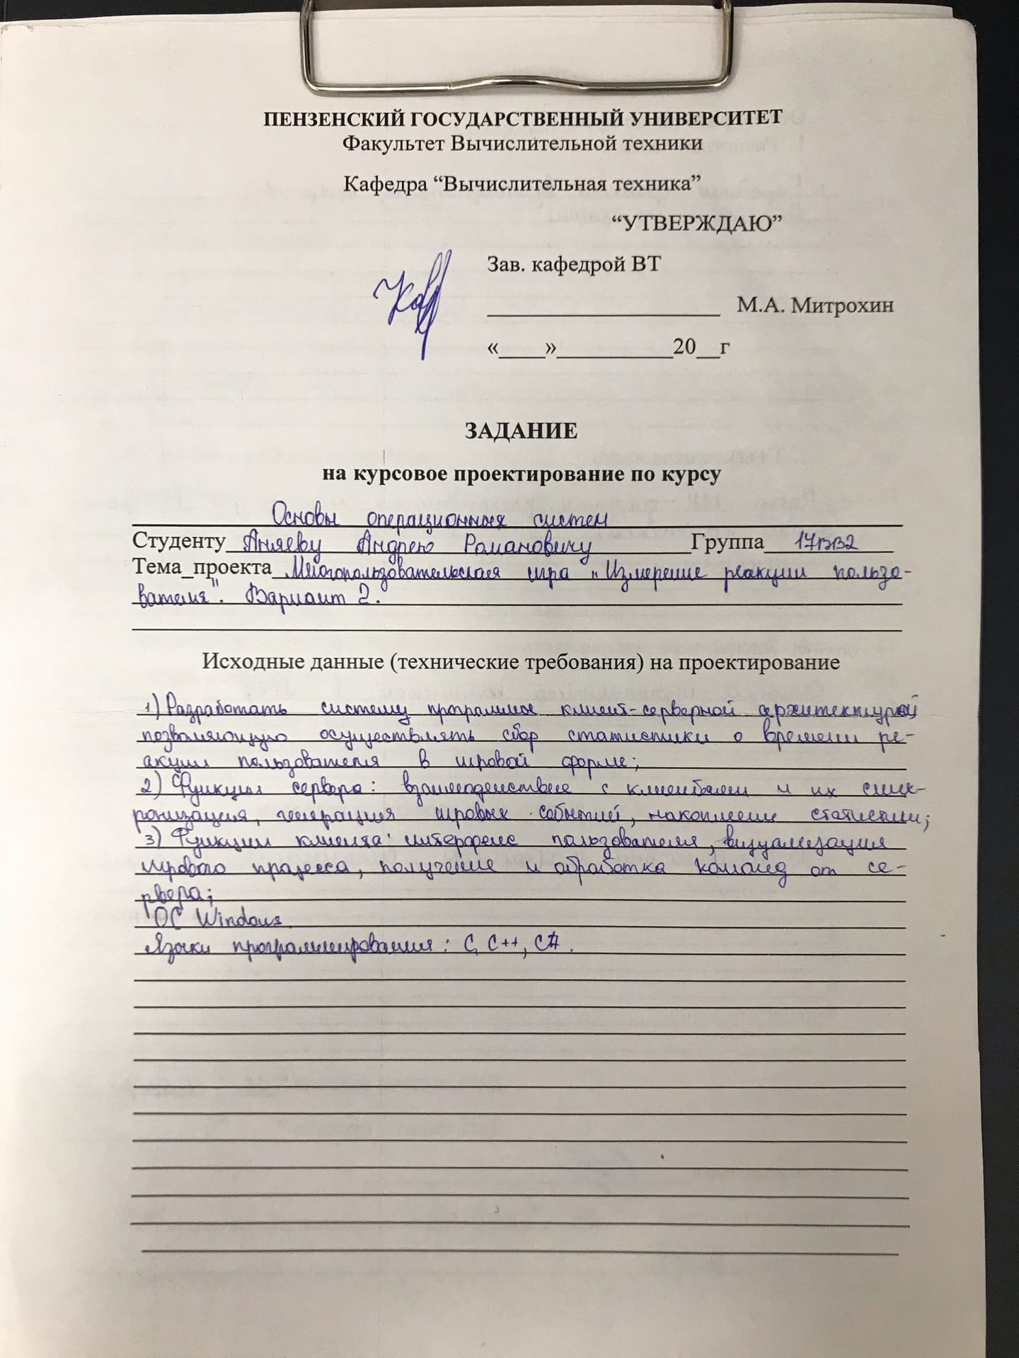

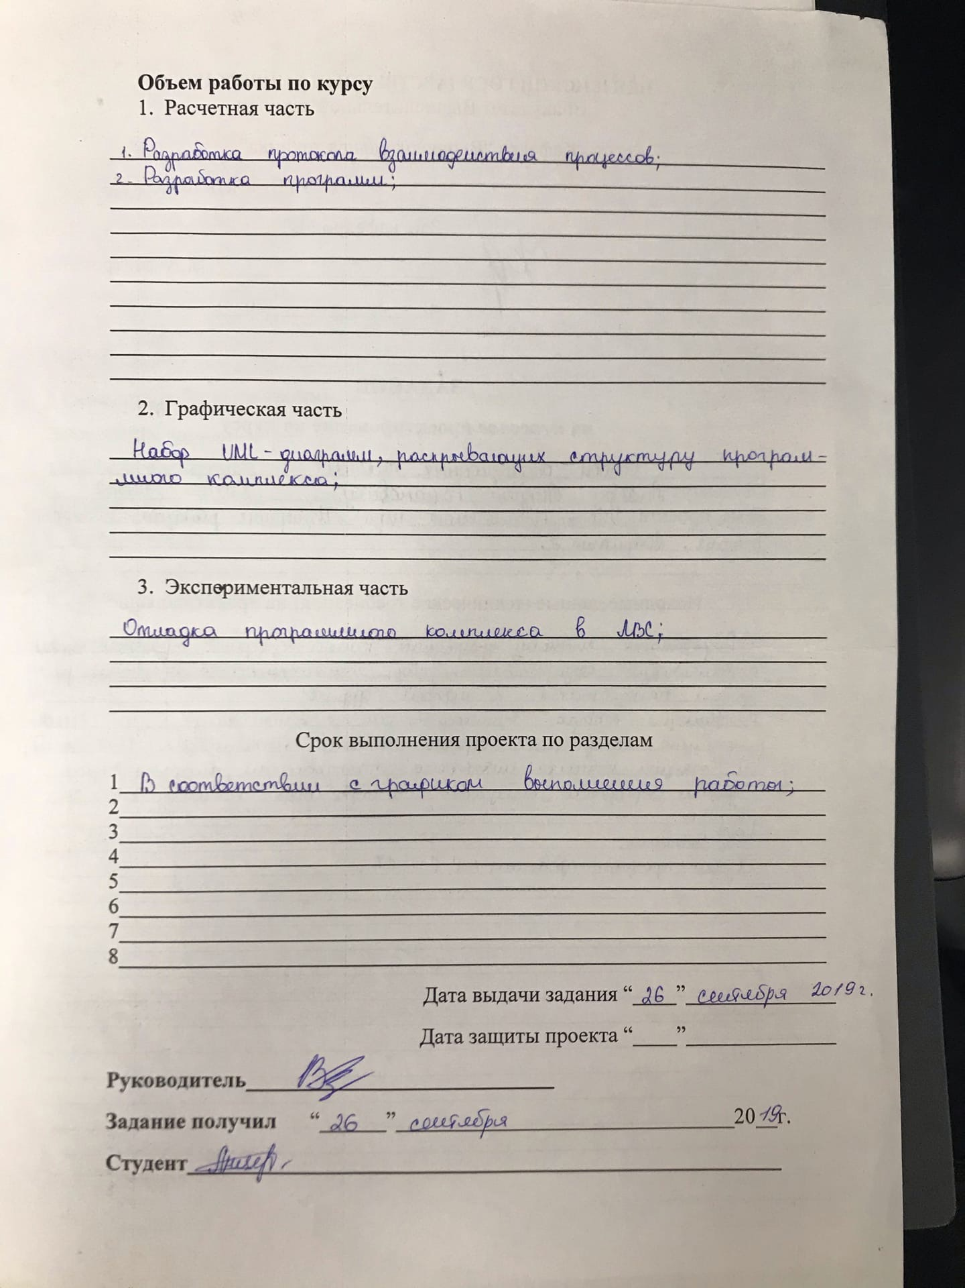

Содержание

Введение 5
1 Постановка задачи 6
2 Теоретическая часть задания 7
3 Описание алгоритма программы 8
4 Описание программы 9
4.1 Сервер 9
4.2 Клиент 10
5 Описание работы программы 11
Заключение 15
Список используемых источников 16
Приложение А Листинг сервера 17
Файл «Program.cs» 17
Приложение Б Листинг клиента 22
Файл «Program.cs» 22
Файл «Form1.cs» 24
Приложение В UML-диаграммы 28

Введение

Оглядываясь назад, сегодня невозможно представить жизнь человека без использования компьютера: проснувшись утром, каждый из нас спешит проверить электронную почту, свои странички в социальных сетях и узнать свежие новости. Можно смело заявить, что человек зависим от современных технологий.
Но ничего этого не было бы возможным без информационно-вычислительных систем, которые обеспечивают обмен информацией между всеми компьютерами и устройствами, подключенными к ним, а также предоставляют возможность использования множества различных ресурсов.
Взаимодействие человека с сетями предоставляет возможность получать и обрабатывать необходимую информацию в больших объемах и на высокой скорости, что позволяет существенно сократить время на поиск и обработку нужных данных. Но не стоит забывать о том, что использовать сети можно не только для получения символьных и информационных данных, но и графических.
Благодаря развитию информационно-вычислительных систем человеку стала доступна возможность обмениваться данными между несколькими машинами, конечно, если они связаны между собой одной сетью, что существенно ускорит процесс обработки данных.

1 Постановка задачи

В ходе выполнения данного курсового проекта необходимо разработать систему программ клиент-серверной архитектуры, позволяющую осуществлять сбор статистики о времени реакции пользователя в игровой форме.

Функции, которые необходимо выполнять серверу:
- Взаимодействовать с пользователями;
- Генерировать игровые события;
- Осуществлять сбор статистики;

Функции, которые необходимо выполнять клиенту:
- Предоставить графический интерфейс для взаимодействия с пользователями;
- Получать и обрабатывать команды от сервера;

Операционная система: Windows;
Языки программирования: C, C++, C#;

2 Теоретическая часть задания

Многие компьютеры и устройства связаны в глобальную сеть Интернет, или же в отдельные локальные подсети. В связи с этим возникает необходимость создания приложений, которые бы использовали все преимущества передачи данных по сети. Платформа .NET и язык программирования C# предоставляют все необходимые возможности для создания приложений, которые могут взаимодействовать по сети и использовать различные сетевые протоколы.
Вся сеть состоит из отдельных элементов - хостов, которые представляют собой компьютеры и другие подключенные устройства. Между собой они соединены каналами связи и маршрутизаторами. Маршрутизаторы объединяют компьютеры в подсети и контролируют передачу данных между ними. Но компьютеры-хосты не взаимодействуют между собой просто так. Они используют протоколы. Протокол представляет собой соглашения о том, как пакеты данных будут передаваться по каналам коммуникации. Таким образом, протокол упорядочивает взаимодействие.
Существует множество различных протоколов. Протоколы, которые используются для передачи данных по сети, составляют семейство протоколов TCP/IP. Основные из них: Internet Protocol (IP), Transmission Control Protocol (TCP) и User Datagram Protocol (UDP). Причем эти протоколы организованы в уровневую систему.
IP представляет сетевой уровень. Он использует нижележащие уровни, которые представляют физические каналы коммуникации для передачи пакетов с данными другому хосту.
Выше IP располагается транспортный уровень, который образуют протоколы TCP и UDP. Эти протоколы используют определенные порты для передачи данных. TCP позволяет отследить потерю пакетов и их дублирование при передаче. UDP подобного не позволяет сделать и нацелен на простую передачу данных.

3 Описание алгоритма программы

Данная программа основана на соединении между клиентом и сервером через протокол TCP/IP. Сначала запускается серверный процесс, в котором необходимо указать количество клиентов. Далее запускаются клиенты. Каждый клиент должен ввести свое имя и отправить запрос о подключении на сервер с помощью кнопки «Подключиться к серверу». После того, как указанное количество клиентов подключилось, на сервере начинается процесс ожидания готовности к игре всех игроков. На клиенте сообщение о готовности отправляется через кнопку «Начать игру». Сервер ожидает, когда все клиенты будут в состоянии готовности и сразу за тем отправляет всем клиентам координаты «мишени». После попадания каждым клиентом по мишени, сервер отправляет следующие координаты мишени. Далее после попадания каждым клиентом по трем мишеням, сервер отправляет всем результаты: имя игрока, общее время реакции и среднее время реакции.
Чтобы отключиться от сервера, была реализована кнопка «Отключиться от сервера». При нажатии этой кнопки, серверу отправляется запрос, при обработке которого, обрывается соединение между клиентом и сервером. После отключения от сервера можно выйти из игры, нажав кнопку «Выход», или подключиться заново к серверу и начать игру.

4 Описание программы

4.1 Сервер
Program.cs – главный файл серверного процесса. Здесь реализуется функция Main, в которой происходит прослушивание портов, на которые подключаются клиенты, обработка запросов и отправка результатов.
1. Запрос с кодом «1» - клиент отправляет запрос, что он готов начать игру. Сервер принимает данный запрос, увеличивает счетчик, отвечающий за количество готовых игроков и ждет пока все игроки не отправят данный запрос. После того как он получил данный запрос от всех клиентов, сервер отправляет им ответ, что можете запросить первую мишень.
2. Запрос с кодом «2» - клиент запрашивает координаты первой мишени. Сервер принимает данный запрос, увеличивает счетчик, отвечающий за количество игроков, отправивших данный запрос, и ждет пока все игроки не отправят данный запрос. После этого сервер генерирует координаты первой мишени и отправляет их клиентам.
3. Запрос с кодом «3» - клиент отправляет запрос на следующие координаты мишени и время реакции. Сервер принимает данный запрос, увеличивает счетчик, отвечающий за количество игроков, отправивших данный запрос и прибавляет полученные данные к переменной отвечающей за время реакции игрока. Далее он ждет пока все игроки не отправят данный запрос. После этого сервер генерирует координаты новой мишени и отправляет их клиентам.
4. Запрос с кодом «4» – клиент отправляет запрос на получение результатов игры и время реакции. Сервер принимает данный запрос, увеличивает счетчик, отвечающий за количество игроков, отправивших данный запрос, прибавляет полученные данные к переменной отвечающей за время реакции игрока и рассчитывает средняя время реакции игрока. Далее он ждет пока все игроки не отправят данный запрос. После этого он отправляет клиентам результаты игры: имя игрока, реакция и средняя реакция.
5. Запрос с кодом «5» – клиент отправляет серверу запрос на отключения себя от него. Данный запрос отправляется если клиент нажал кнопку «Отключиться от сервера».

4.2 Клиент
Program.cs – главный файл клиентского процесса, в котором реализуется запуск Windows Form.
Form1.Designer.cs – файл, в котором инициализируются все элементы Windows Form, определяются свойства каждого элемента, а также устанавливаются методы, вызывающиеся при взаимодействии с каждым элементом.
Form1.cs – файл, в котором реализуются методы, вызывающиеся при каком-либо взаимодействии с элементами Windows Form. Метод connectToServerBtn отправляет запрос на подключение к серверу / разрывает канал связи между клиентом и сервером. Метод startGame отправляет северу сообщение о готовности клиента начать игру / осуществляет выход из игры. Метод Read вызывается в отдельном потоке и принимает сообщения, отправленные сервером.

5 Описание работы программы

Сначала запускается серверный процесс, где нужно указать количество игроков, после чего сервер начинает ожидать указанное количество клиентов.

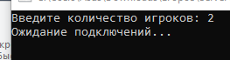
Рисунок 1 — Ввод количества игроков

Далее запускается клиентское приложение, где нужно ввести ник игрока и нажать кнопку «Подключиться к серверу».
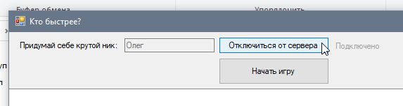
Рисунок 2 — Подключение к серверу

На сервере появится соответствующая информация о подключенных пользователях.
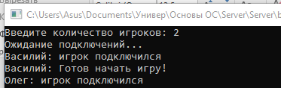
Рисунок 3 — Информация о подключениях на сервере

После подключения указанного количества игроков, сервер начинает ожидание сигнала готовности начать игру.
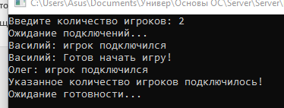
Рисунок 4 — Ожидание сервера начать игру

Каждый из игроков должен нажать кнопку «Начать игру», о чем немедленно будет сообщено серверу. По готовности всех клиентов сервер отправляет координаты овечки.

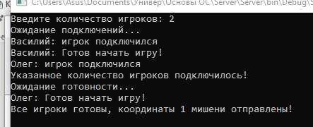
Рисунок 5 — Отправка 1 «мишени»

На клиентах отображается овечка — «мишень», при нажатии на которую, на сервер отправляется время реакции игрока и его имя. После того как все игроки нажали на первую мишень, сервер отправляет координаты следующей мишени.
После того, как все игроки закончили игру, сервер отправляет им результаты: имя, общее время реакции, среднее время реакции, на клиентах выводится сообщение с результатами игры.

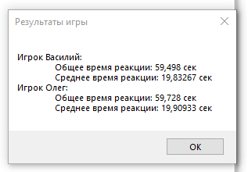
Рисунок 6 — Результаты игры

Далее снова ожидается готовность всех игроков, и процесс игры проходит снова.
При нажатии кнопки «Отключится от сервера», на сервере отображается сообщение об отключении пользователя.
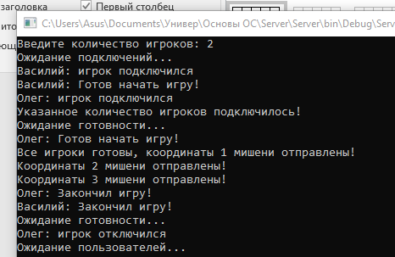
Рисунок 7 — Отключение пользователя

После отключения клиента от сервера можно заново подключиться к серверу, введя имя и нажав на кнопку «Подключиться к серверу» или выйти, нажав на кнопку «Выход».
В случае прекращении работы серверного приложения, клиентское приложение выдаст соответствующее сообщение.
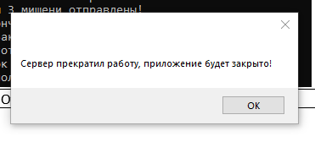
Рисунок 8 — Остановка работы сервера

Заключение

В ходе работы над курсовым проектом была разработана система программ клиент-серверной архитектуры, позволяющая осуществить сбор статистики о времени реакции пользователя в игровой форме. Приложение является клиент-серверным и связь между клиентом и сервером обеспечивается с помощью протокола TCP/IP.

Список используемых источников

- Форум программистов и сисадминов Киберфорум [Электронный ресурс]. Режим доступа: http://www.cyberforum.ru/, свободный;
- Шилд Герберт. – C#. Учебный курс. 2003;
- Джон Шарп - Microsoft Visual C#. Подробное руководство;
- MSDN – Сеть разработчиков Microsoft [Электронный ресурс]. Режим доступа: https://msdn.microsoft.com/ru-ru/, свободный;

Приложение А Листинг сервера

Файл «Program.cs»

using System;
using System.IO;
using System.Net;
using System.Net.Sockets;
using System.Text;
using System.Threading;
using System.Collections.Generic;

namespace Server
{
class Program
{
const int port = 8888;
static TcpListener listener;
static int numberOfPlayers;
static int connectedPlayers = 0;
static int readyPlayers = 0;
static string messageFromThePlayer;
static string messageToThePlayer;
static string[] message = new string[3];
static int count = 0;
static int countTarget = 0;
static List<TcpClient> clients = new List<TcpClient>();
static List<Thread> threadRead = new List<Thread>();
static List<Thread> threadWrite = new List<Thread>();
static Random locationX = new Random();
static Random locationY = new Random();
static int x;
static int y;

static List<double> results = new List<double>();
static List<string> name = new List<string>();
static List<double> srReaction = new List<double>();

static Mutex mutexWrite = new Mutex();
static Mutex mutexRead = new Mutex();

static void Main(string[] args)
{
Program program = new Program();
try
{

Console.Write("Введите количество игроков: ");
string players = Console.ReadLine();
numberOfPlayers = int.Parse(players);
Console.WriteLine("Ожидание подключений...");

listener = new TcpListener(IPAddress.Parse("127.0.0.1"), port);
listener.Start();

while (true)
{
TcpClient client = listener.AcceptTcpClient();
StreamWriter streamWrite = new StreamWriter(client.GetStream());
connectedPlayers++;
if (connectedPlayers <= numberOfPlayers)
{
messageToThePlayer = "Игрок подключен!";
streamWrite.AutoFlush = true;
streamWrite.WriteLine(messageToThePlayer);
StreamReader streamRead = new StreamReader(client.GetStream());
messageFromThePlayer = streamRead.ReadLine();
message = messageFromThePlayer.Split(':');
name.Add(message[0]);
if (clients.Count == numberOfPlayers)
{
clients[count] = client;
}
else
clients.Add(client);
Console.WriteLine(messageFromThePlayer);
if (threadRead.Count == numberOfPlayers)
{
threadRead[count] = new Thread(new ParameterizedThreadStart(Read));
}
else
threadRead.Add(new Thread(new ParameterizedThreadStart(Read)));
threadRead[count].Start(client);
count++;
if (connectedPlayers == numberOfPlayers)
{
Console.WriteLine("Указанное количество игроков подключилось!");
Console.WriteLine("Ожидание готовности...");
}
}
else if (connectedPlayers > numberOfPlayers)
{
messageToThePlayer = "Указанное количество игроков подключилось!";
streamWrite.AutoFlush = true;
streamWrite.WriteLine(messageToThePlayer);
connectedPlayers--;
}
}
}
catch (Exception ex)
{
Console.Write(ex.Message);
}
finally
{
if (listener != null)
listener.Stop();
}
}

public static void Write(object client)
{
mutexWrite.WaitOne();
TcpClient _client = (TcpClient)client;
try
{
StreamWriter streamWrite = new StreamWriter(_client.GetStream());
streamWrite.AutoFlush = true;
streamWrite.WriteLine(messageToThePlayer);
}
catch (Exception)
{
Console.WriteLine("Игрок отключился");
}
mutexWrite.ReleaseMutex();
}

public static void Read(object client)
{
TcpClient _client = (TcpClient)client;
StreamReader streamRead = new StreamReader(_client.GetStream());
bool read;
try
{
read = true;
}
catch (Exception)
{
Console.WriteLine("Игрок отключился");
read = false;
}
while (read)
{
messageFromThePlayer = streamRead.ReadLine();
message = messageFromThePlayer.Split(':');
mutexRead.WaitOne();
switch (message[0])
{
case "1":
readyPlayers++;
countTarget = 0;
Console.WriteLine(message[1] + ": Готов начать игру!");
if (readyPlayers == numberOfPlayers)
{
messageToThePlayer = "ready";
if (threadWrite.Count == numberOfPlayers)
{
for (int i = 0; i < numberOfPlayers; i++)
{
threadWrite[i] = new Thread(new ParameterizedThreadStart(Write));
threadWrite[i].Start(clients[i]);
}
}
else
{
for (int i = 0; i < numberOfPlayers; i++)
{
threadWrite.Add(new Thread(new ParameterizedThreadStart(Write)));
threadWrite[i].Start(clients[i]);
}
}
readyPlayers = 0;
}
break;
case "2":
readyPlayers++;
if (readyPlayers == numberOfPlayers)
{
countTarget++;
x = locationX.Next(1, 689);
y = locationY.Next(79, 412);
messageToThePlayer = "start:" + x + ":" + y;
Console.WriteLine("Все игроки готовы, координаты " + countTarget + " мишени отправлены!");
for (int i = 0; i < numberOfPlayers; i++)
{
threadWrite[i] = new Thread(new ParameterizedThreadStart(Write));
threadWrite[i].Start(clients[i]);
}
readyPlayers = 0;
}
break;
case "3":
readyPlayers++;
if (results.Count < numberOfPlayers)
{
results.Add(int.Parse(message[2]));
}
else
{

for (int i = 0; i < results.Count; i++)
{
if (message[1] == name[i])
{
results[i] += int.Parse(message[2]);
}
}
}
if (readyPlayers == numberOfPlayers)
{
countTarget++;
x = locationX.Next(1, 689);
y = locationY.Next(79, 412);
messageToThePlayer = "start:" + x + ":" + y;
for (int i = 0; i < numberOfPlayers; i++)
{
threadWrite[i] = new Thread(new ParameterizedThreadStart(Write));
threadWrite[i].Start(clients[i]);
}
Console.WriteLine("Координаты " + countTarget + " мишени отправлены!");
readyPlayers = 0;
}
break;
case "4":
readyPlayers++;
Console.WriteLine(message[1] + ": Закончил игру!");

if (readyPlayers == numberOfPlayers)
{
for (int i = 0; i < results.Count; i++)
{
if (message[1] == name[i])
{
results[i] += int.Parse(message[2]);
}
}

for (int i = 0; i < results.Count; i++)
{
results[i] = results[i] / 1000;
srReaction.Add(Convert.ToDouble(results[i]) / 3);
srReaction[i] = Math.Round(srReaction[i], 5);
}

for (int i = 0; i < name.Count; i++)
{
if (i == 0)
{
messageToThePlayer = "results:" + "Игрок " + name[i] + ":_|Общее время реакции: " + results[i] + " сек_|" + "Среднее время реакции: " + srReaction[i] + " сек";
}
else
messageToThePlayer += "_Игрок " + name[i] + ":_|Общее время реакции: " + results[i] + " сек_|Среднее время реакции: " + srReaction[i] + " сек";
}
for (int i = 0; i < numberOfPlayers; i++)
{

threadWrite[i] = new Thread(new ParameterizedThreadStart(Write));
threadWrite[i].Start(clients[i]);
}
Console.WriteLine("Ожидание готовности...");
readyPlayers = 0;
}

break;

case "5":
for (int i = 0; i < numberOfPlayers; i++)
{
if (name[i] == message[1])
{
name.RemoveAt(i);

if (results.Count == numberOfPlayers)
{
results.RemoveAt(i);
srReaction.RemoveAt(i);

}
if (readyPlayers == connectedPlayers)
{
readyPlayers--;
}
connectedPlayers--;
count--;

Console.WriteLine(message[1] + ": игрок отключился");
Console.WriteLine("Ожидание пользователей...");
read = false;
break;
}

}
break;
}
mutexRead.ReleaseMutex();
}
}
}
}

Приложение Б Листинг клиента

Файл «Program.cs»
using System;
using System.Collections.Generic;
using System.Linq;
using System.Threading.Tasks;
using System.Windows.Forms;

namespace Client
{
static class Program
{
/// <summary>
/// Главная точка входа для приложения.
/// </summary>
[STAThread]
static void Main()
{
Application.EnableVisualStyles();
Application.SetCompatibleTextRenderingDefault(false);
Application.Run(new Form1());
}
}
}

Файл «Form1.Designer.cs»
namespace Client
{
partial class Form1
{
/// <summary>
/// Обязательная переменная конструктора.
/// </summary>
private System.ComponentModel.IContainer components = null;

/// <summary>
/// Освободить все используемые ресурсы.
/// </summary>
/// <param name="disposing">истинно, если управляемый ресурс должен быть удален; иначе ложно.</param>
protected override void Dispose(bool disposing)
{
if (disposing && (components != null))
{
components.Dispose();
}
base.Dispose(disposing);
}

#region Код, автоматически созданный конструктором форм Windows

/// <summary>
/// Требуемый метод для поддержки конструктора — не изменяйте
/// содержимое этого метода с помощью редактора кода.
/// </summary>
private void InitializeComponent()
{
this.connectToServerBtn = new System.Windows.Forms.Button();
this.connectMes = new System.Windows.Forms.Label();
this.enterNameMes = new System.Windows.Forms.Label();
this.enterName = new System.Windows.Forms.TextBox();
this.startGame = new System.Windows.Forms.Button();
this.listBox1 = new System.Windows.Forms.ListBox();
this.targetPicture = new System.Windows.Forms.PictureBox();
((System.ComponentModel.ISupportInitialize)(this.targetPicture)).BeginInit();
this.SuspendLayout();
//
// connectToServerBtn
//
this.connectToServerBtn.Location = new System.Drawing.Point(275, 17);
this.connectToServerBtn.Name = "connectToServerBtn";
this.connectToServerBtn.Size = new System.Drawing.Size(157, 24);
this.connectToServerBtn.TabIndex = 0;
this.connectToServerBtn.Text = "Подключиться к серверу";
this.connectToServerBtn.UseVisualStyleBackColor = true;
this.connectToServerBtn.Click += new System.EventHandler(this.connectToServerBtn_Click);
//
// connectMes
//
this.connectMes.AutoSize = true;
this.connectMes.Location = new System.Drawing.Point(314, 50);
this.connectMes.Name = "connectMes";
this.connectMes.Size = new System.Drawing.Size(63, 13);
this.connectMes.TabIndex = 1;
this.connectMes.Text = "Отключено";
this.connectMes.Click += new System.EventHandler(this.connectMes_Click);
//
// enterNameMes
//
this.enterNameMes.AutoSize = true;
this.enterNameMes.Location = new System.Drawing.Point(39, 17);
this.enterNameMes.Name = "enterNameMes";
this.enterNameMes.Size = new System.Drawing.Size(72, 13);
this.enterNameMes.TabIndex = 2;
this.enterNameMes.Text = "Введите имя";
this.enterNameMes.Click += new System.EventHandler(this.enterNameMes_Click);
//
// enterName
//
this.enterName.Location = new System.Drawing.Point(12, 37);
this.enterName.MaxLength = 15;
this.enterName.Name = "enterName";
this.enterName.Size = new System.Drawing.Size(128, 20);
this.enterName.TabIndex = 3;
this.enterName.TextChanged += new System.EventHandler(this.enterName_TextChanged);
this.enterName.KeyPress += new System.Windows.Forms.KeyPressEventHandler(this.enterName_KeyPress);
//
// startGame
//
this.startGame.Location = new System.Drawing.Point(558, 32);
this.startGame.Name = "startGame";
this.startGame.Size = new System.Drawing.Size(153, 25);
this.startGame.TabIndex = 4;
this.startGame.Text = "Начать игру";
this.startGame.UseVisualStyleBackColor = true;
this.startGame.Click += new System.EventHandler(this.startGame_Click);
//
// listBox1
//
this.listBox1.FormattingEnabled = true;
this.listBox1.Location = new System.Drawing.Point(0, 78);
this.listBox1.Name = "listBox1";
this.listBox1.Size = new System.Drawing.Size(758, 407);
this.listBox1.TabIndex = 6;
//
// targetPicture
//
this.targetPicture.Image = global::Client.Properties.Resources.target;
this.targetPicture.Location = new System.Drawing.Point(379, 264);
this.targetPicture.Name = "targetPicture";
this.targetPicture.Size = new System.Drawing.Size(70, 70);
this.targetPicture.TabIndex = 7;
this.targetPicture.TabStop = false;
this.targetPicture.Click += new System.EventHandler(this.targetPicture_Click);
//
// Form1
//
this.AutoScaleDimensions = new System.Drawing.SizeF(6F, 13F);
this.AutoScaleMode = System.Windows.Forms.AutoScaleMode.Font;
this.ClientSize = new System.Drawing.Size(759, 482);
this.Controls.Add(this.targetPicture);
this.Controls.Add(this.startGame);
this.Controls.Add(this.enterName);
this.Controls.Add(this.enterNameMes);
this.Controls.Add(this.connectMes);
this.Controls.Add(this.connectToServerBtn);
this.Controls.Add(this.listBox1);
this.Name = "Form1";
this.Text = "Form1";
this.Load += new System.EventHandler(this.Form1_Load);
((System.ComponentModel.ISupportInitialize)(this.targetPicture)).EndInit();
this.ResumeLayout(false);
this.PerformLayout();

}

#endregion

private System.Windows.Forms.Button connectToServerBtn;
private System.Windows.Forms.Label connectMes;
private System.Windows.Forms.Label enterNameMes;
private System.Windows.Forms.TextBox enterName;
private System.Windows.Forms.Button startGame;
private System.Windows.Forms.ListBox listBox1;
private System.Windows.Forms.PictureBox targetPicture;
}
}

Файл «Form1.cs»

using System;
using System.Collections.Generic;
using System.ComponentModel;
using System.Data;
using System.Drawing;
using System.Linq;
using System.Text;
using System.Threading.Tasks;
using System.Windows.Forms;
using System.Threading;
using System.Net;
using System.Net.Sockets;
using System.IO;
using System.Diagnostics;

namespace Client
{
public partial class Form1 : Form
{
const int port = 8888;
const string address = "127.0.0.1";
TcpClient client;
StreamReader streamRead;
StreamWriter streamWrite;
public NetworkStream stream;
bool flagConnect = false;
bool flagReady = false;
bool flagDisconnect = false;
bool flagExit = true;
public string message;
string userName;
int x;
int y;
double timeReaction;
string[] messageCode = new string[5];
Stopwatch time = new Stopwatch();
int countTarget = 0;
MessageBoxButtons buttons = MessageBoxButtons.OK;
DialogResult result;

public Form1()
{
InitializeComponent();
targetPicture.Visible = false;
startGame.Text = "Выход";
}

private void Form1_Load(object sender, EventArgs e)
{

}

private void enterNameMes_Click(object sender, EventArgs e)
{

}

private void enterName_TextChanged(object sender, EventArgs e)
{

}

private void startGame_Click(object sender, EventArgs e)
{
if (!flagExit)
{
streamWrite.AutoFlush = true;
message = "1:" + userName;
streamWrite.WriteLine(message);
startGame.Enabled = false;
flagReady = true;
countTarget = 0;
}
else
{
Application.Exit();
}
}

private void connectToServerBtn_Click(object sender, EventArgs e)
{
if (flagDisconnect)
{
streamWrite.AutoFlush = true;
message = "5:" + userName;
streamWrite.WriteLine(message);
startGame.Enabled = true;
startGame.Text = "Выход";
flagExit = true;
flagDisconnect = false;
enterName.Text = "";
enterName.Enabled = true;
connectToServerBtn.Text = "Подключиться к серверу";
connectMes.Text = "Отключено";
}
else if (enterName.Text != "")
{

try
{
client = new TcpClient();
client.Connect(address, port);
flagConnect = true;
}
catch (Exception ex)
{
MessageBox.Show(ex.Message);
flagConnect = false;
}
if (flagConnect)
{
streamRead = new StreamReader(client.GetStream());
streamWrite = new StreamWriter(client.GetStream());
userName = enterName.Text;
message = "игрок подключился";
message = String.Format("{0}: {1}", userName, message);
streamWrite.AutoFlush = true;
streamWrite.WriteLine(message);
message = streamRead.ReadLine();
if (message == "Указанное количество игроков подключилось!")
{
MessageBox.Show(message);
}
else if (message == "Игрок подключен!")
{
connectToServerBtn.Text = "Отключиться от сервера";
connectMes.Text = "Подключено";
Thread thread = new Thread(new ThreadStart(Read));
thread.IsBackground = true;
thread.Start();
startGame.Text = "Начать игру";
flagExit = false;
enterName.Enabled = false;
flagDisconnect = true;
}
}
}
else
{
MessageBox.Show("Введите имя!");
}
}

public void Read()
{
while (true)
{
while (!flagReady)
{
Thread.Sleep(100);
}
try
{
message = streamRead.ReadLine();
if (message.Contains("ready"))
{
streamWrite.AutoFlush = true;
message = "2:" + userName;
streamWrite.WriteLine(message);
}
else if (message.Contains("start"))
{
messageCode = message.Split(':');
x = int.Parse(messageCode[1]);
y = int.Parse(messageCode[2]);
targetPicture.Invoke(new Action<System.Drawing.Point>((s) => targetPicture.Location = s), new Point(x, y));
targetPicture.Invoke(new Action<bool>((s) => targetPicture.Visible = s), true);
time.Start();
}
else if (message.Contains("results"))
{
message = message.Remove(0, message.IndexOf(':') + 1);
message = message.Replace('_', '\n');
message = message.Replace('|', '\t');
result = MessageBox.Show(message, "Результаты игры", buttons);
startGame.Invoke(new Action<string>((s) => startGame.Text = s), "Начать игру");
startGame.Invoke(new Action<bool>((s) => startGame.Enabled = s), true);
}
}
catch (Exception)
{
message = "Сервер прекратил работу, приложение будет закрыто!";
MessageBox.Show(message);
Application.Exit();
}
}
}
private void connectMes_Click(object sender, EventArgs e)
{

}

private void enterName_KeyPress(object sender, KeyPressEventArgs e)
{
if (e.KeyChar == (int)Keys.Space)
e.KeyChar = '\0';
}

private void targetPicture_Click(object sender, EventArgs e)
{
time.Stop();
countTarget++;
timeReaction = time.ElapsedMilliseconds;
time.Reset();
targetPicture.Visible = false;
streamWrite.AutoFlush = true;
if (countTarget < 3)
{
message = "3:" + userName + ":" + timeReaction;
}
else
{
message = "4:" + userName + ":" + timeReaction;
}
streamWrite.WriteLine(message);
}
}
}

Приложение В UML-диаграммы

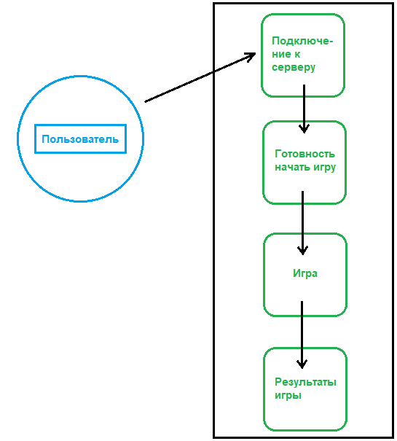
Рисунок 9 — UML-диаграмма вариантов использования

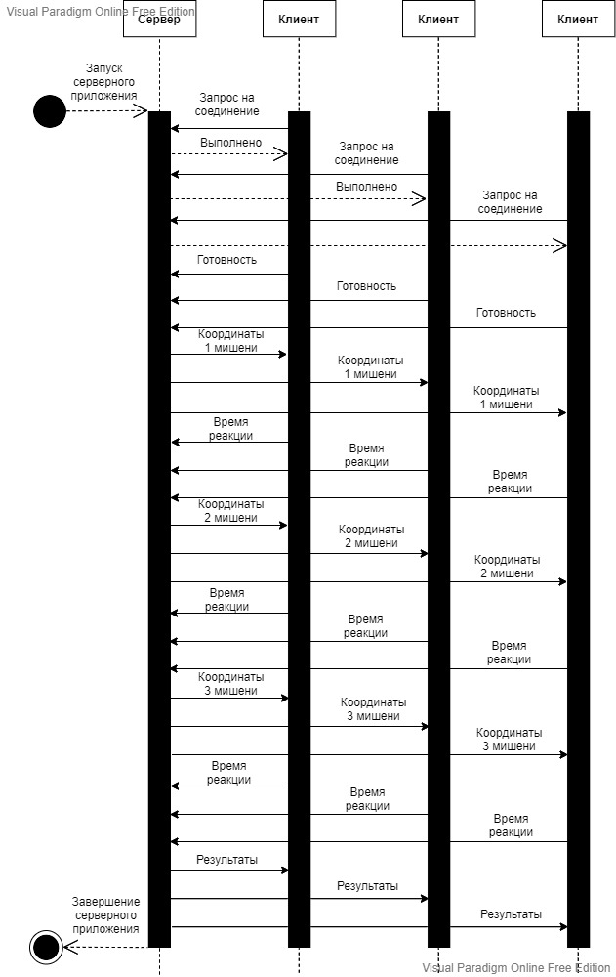
Рисунок 10 — UML-диаграмма последовательностей
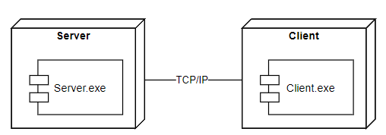
Рисунок 11 — UML-диаграмма развертывания

